Indica si las siguientes afirmaciones son verdadero o falso
1. Todos los fondos ajenos a largo plazo son capitales permanentes.
2. Todos los capitales permanentes son fondos ajenos a largo plazo.
3. Toda la financiación interna son fondos propios.
4. Todos los fondos propios son financiación interna.
5. Todos los fondos ajenos a corto plazo son capitales a corto plazo.
6. El capital es financiación propia y externa.

Soluciones
1. Verdadero
2. Falso
3. Verdadero
4. Falso.
5. Verdadero.
6. Verdadero.

Una empresa necesita fondos para comprar una máquina y recurre a los siguientes fondos internos:
a) Los socios aportan 10.000 euros de su bolsillo (se añade al que habían aportado al inicio de la empresa)
b) Se cogen 5.000 euros que la empresa tenía guardados de beneficios anteriores.
c) El ayuntamiento da una ayuda de 15.000 euros.
d) Se obtiene el dinero que se ha ido guardando para renovar esa máquina

Soluciones
a) Ampliación del capital social
b) Reservas
c) Subvención
d) Amortizaciones
Indica a qué tipo de financiación ajena se ha recurrido en cada caso.
1. Nuestra empresa tiene muchos clientes que nos deben dinero, por lo que acudimos a otra empresa para que nos adelante ese dinero. Ahora nuestros clientes le deberán pagar a esa otra empresa.
2. Necesitamos una máquina y una empresa la compra por nosotros y la deja en alquiler.
3. Compramos una serie de productos y le decimos a los proveedores que les pagaremos en 90 días.
4. Acudimos a empresas y familias a pedirles el dinero, pagándoles a cambio unos intereses.

Soluciones
1. Factoring
2. Leasing
3. Descuento de efectos (comercial)
4. Empréstito

Una empresa industrial tiene un consumo anual de materias primas de 60.000 euros y un stock medio de materias primas de 10.000. El coste anual de la producción son 240.000 y su stock medio de productos en curso 12.000. El coste de las ventas anuales fueron 300.000 y el valor de venta de las mismas 500.000. El stock medio de productos terminados fue 10.000, el saldo medio de clientes 20.000 y el de pago 7.500. Calcula el periodo medio de maduración.
En una empresa industrial en la que tenemos todas las fases del ciclo de explotación: aprovisionamiento de materias primas, fabricación, venta y cobro.

Para calcular el PMM, tenemos que ver primero los diferentes subperiodos.

1. Periodo medio de almacenamiento.

Calculamos primero la rotación de materias primas (n_{a}).
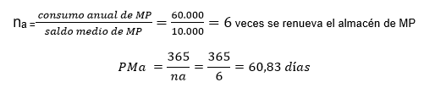

Las materias primas están en almacén 60,83 días antes de pasar al proceso productivo.

2. Periodo medio de fabricación.

Calculamos primero la rotación de productos en curso de fabricación (n_{f})
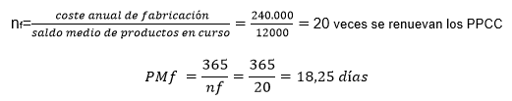

Una vez empezada la producción, la empresa tarda 18,25 días en obtener el producto.

3. Periodo medio de venta.

Calculamos primero la rotación de productos terminados (n_{v})
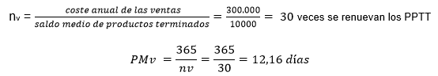

Una vez terminada la producción, se tardan 12,16 días en venderse.

4. Periodo medio de cobro.

Calculamos primero la rotación de productos terminados (n_{c})
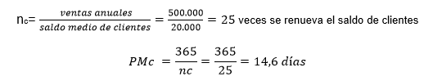

Una vez vendida a la producción, se tardan 14,6 días en venderse.

El periodo medio de maduración económico:

PMMe = 60,83 + 18,25 + 12,16 + 14,6 = 105,84 días

105,4 días transcurren desde que la empresa invierte un euro en la adquisición de materia prima hasta que es convertida en liquidez a través de su cobro por la venta del producto. Esta es la duración del ciclo de explotación de la empresa.

Sin embargo, los proveedores nos aplazan el pago y financian parte de este ciclo. Calculamos primero la rotación de saldo de proveedores (n_{p}).
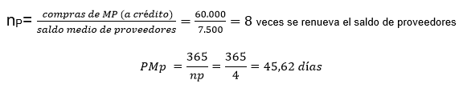

Los proveedores nos aplazan el pago durante 60,83 días.

PMMf = 105,84 – 45,62 = 60,22 días

Por tanto, el ciclo de explotación de la empresa es 105,84 días, de los cuáles la empresa solo tiene que financiar 60,22 días, ya que los proveedores financian a la empresa 45,62 días.

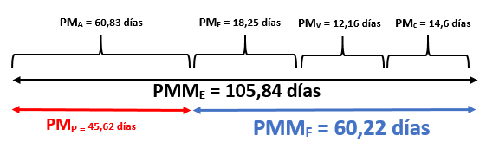

Una empresa consume mercaderías al año, por valor de 12.000 euros. La media del nivel de existencias en almacén es 2.000 euros. El volumen de ventas anuales son 30.000 euros y la media de saldo de clientes es 1.000 euros, mientras que el de proveedores son 3.000 euros.

Calcula el número de días que la empresa tarda en financiar su ciclo comercial.

Hay que fijarse que ya no hablamos de un ciclo de explotación (compra MP- fabricación-venta-cobro) si no que, al ser una empresa comercial:

- No se compran materias primas sino productos terminados (mercaderías)
- La venta y el cobro suele producirse en el mismo momento.
- El año comercial es de 360 días

Por tanto, en el ciclo comercial

PMMe (comercial) = PMa + PMc

1. Periodo medio de almacenamiento.

Calculamos primero la rotación de mercadería (n_{a})
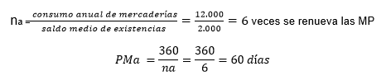

Las mercaderías están en almacén 60 días antes de venderse y cobrarse

2. Periodo medio de cobro.

Calculamos primero la rotación de clientes (n_{c})

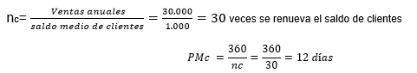
Una vez compradas las mercaderías, se tardan 12 días en venderse y cobrarse.

El periodo medio de maduración económico:

PMMe = PMa + PMc = 60 + 12 = 72 días

Vemos que el ciclo comercial son 72 días.

Para calcular el periodo medio de maduración financiero:

Para ello al PMM económico le restamos el periodo medio de pago.

Calculamos primero la rotación de saldo de proveedores (n_{p})

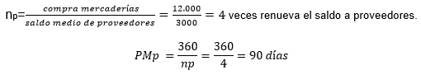

Una vez compradas las materias primas, tardan en pagarse 90 días.

Ya podemos calcular el PMM financiero

PMMf = PMMe –PMp = 72 – 90= - 18 días

Por tanto, la empresa tarda en financiar el ciclo comercial -18 días. Vemos que es un periodo negativo, ya que aplazan el pago a los proveedores a un plazo superior al tiempo que tardan en cobrar sus ventas. Este un caso habitual en tiendas comerciales. Se trata de una gran noticia para la empresa, ya que se reducen enormemente las necesidades de liquidez de la empresa, puesto que paga sus mercaderías una vez que ya las ha cobrado.

Podemos concluir que el ciclo de explotación de la empresa son 72 días, y que los proveedores financian 90 días, fijando así un periodo medio de maduración negativo.

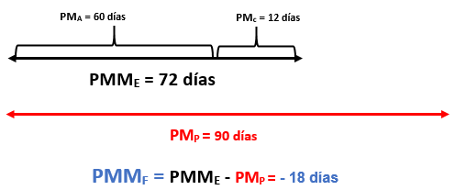

EJERCICIO

Una empresa comercial que compra y vende a crédito una determinada mercadería nos ofrece los siguientes datos, expresados en euros, de su último ejercicio económico: Compra de mercaderías: 75.000; stock medio de mercaderías en almacén: 15.000; ventas (a precio de venta) de mercaderías: 90.000 (se supone que se vendieron todas las mercaderías compradas); saldo medio de clientes: 12.000; y, saldo medio de proveedores: 7.500.

Se pide: Calcule el periodo medio de maduración financiero e indique el significado de los resultados obtenidos. Se sabe que la empresa trabaja 360 días al año.

Como sabemos, al ser una empresa comercial:

- No se compran materias primas sino productos terminados (mercaderías)
- La venta y el cobro suele producirse en el mismo momento.
- El año comercial son 360 días.

Por tanto, en el ciclo comercial

PMMe (comercial) = PMa + PMc

1. Periodo medio de almacenamiento.

Calculamos primero la rotación de mercadería (n_{a})

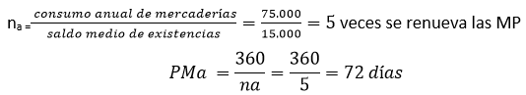

Las mercaderías están en almacén 72 días antes de venderse y cobrarse

2. Periodo medio de cobro.

Calculamos primero la rotación de clientes (n_{c})

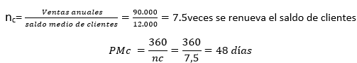

Una vez compradas las mercaderías, se tardan 48 días en venderse y cobrarse.

El periodo medio de maduración económico:

PMMe = PMa + PMc = 72 + 48 = 120 días

Vemos que el ciclo comercial son 120 días.

Para calcular el periodo medio de maduración financiero al PMM económico le restamos el periodo medio de pago.

Calculamos primero la rotación de saldo de proveedores (n_{p})

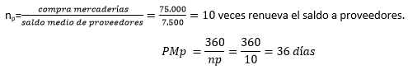

Una vez compradas las materias primas, tardan en pagarse 36 días.

Ya podemos calcular el PMM financiero

PMMf = PMMe –PMp = 120 – 36 = 84 días

Por tanto, el periodo medio de maduración es de 84 días, lo que quiere decir que la empresa tarda en financiar el ciclo comercial 84 días. Es decir, 84 días son los que transcurren desde que se pagan las mercaderías a los proveedores hasta que se cobran la venta a los clientes.

Podemos concluir que el ciclo de explotación de la empresa son 120 días, y que los proveedores financian 36 de estos días, dejando el PMMf en 84.

EJERCICIO

Considerando que la empresa Aitzur SA el año pasado compró y consumió en la fabricación de un producto, materias primas por un valor de 180.000 €, y que mantuvo en el almacén unas existencias por un valor medio de 20.000 €; que las ventas, valoradas a precio de venta, fueron de 900.000 €, y que se mantuvo una deuda media de 50.000 € con la clientela; que la producción tuvo un coste de 400.000 €, siendo el valor medio de los productos en curso de fabricación de 40.000 €; que las ventas a precio de coste ascendieron a 500.000 €, teniendo las unidades terminadas del producto en el almacén un valor medio de 25.000 €; y que el saldo medio de las empresas proveedoras ascendió a 30.000 €.

Calcule:

a) El Periodo Medio de Maduración económico y explique el significado del resultado obtenido.

Vemos que es una empresa industrial en la que tenemos todas las fases del ciclo de explotación: aprovisionamiento de materias primas, fabricación, venta y cobro.

Para calcular el PMM, tenemos que ver primero los diferentes subperiodos.

1. Periodo medio de almacenamiento.

Calculamos primero la rotación de materias primas (n_{a}).

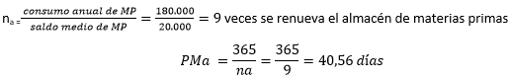
Las materias primas están en almacén 40,56 días antes de pasar al proceso productivo.

2. Periodo medio de fabricación.

Calculamos primero la rotación de productos en curso de fabricación (n_{f})

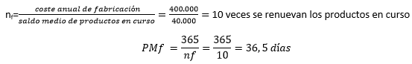

Una vez empezada la producción, la empresa tarda 36,5 días en obtener el producto.

3. Periodo medio de venta.

Calculamos primero la rotación de productos terminados (n_{v})

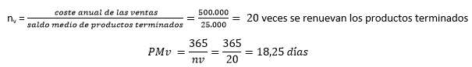

Una vez terminada la producción, se tardan 18,25 días en venderse.

4. Periodo medio de cobro.

Calculamos primero la rotación de clientes (n_{c})

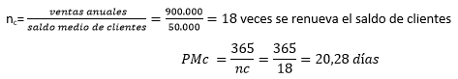

Una vez vendida a la producción, se tardan 20,28 días en venderse.

El periodo medio de maduración económico será la suma delos 4 subperiodos:

PMMe = 40,56 + 36,5 + 18,25 + 20,28 = 115,59 días

115,59 días transcurren desde que la empresa invierte un euro en la adquisición de materia prima hasta que es convertida en liquidez a través de su cobro por la venta del producto. Esta es la duración del ciclo de explotación de la empresa.

b) El Período Medio de Maduración financiero.

Para calcular el periodo de maduración financiero tendremos que restar este periodo de pago al periodo medio de maduración económico.

Es decir, los proveedores nos aplazan el pago y financian parte de este ciclo. Calculamos primero la rotación de saldo de proveedores (n_{p})

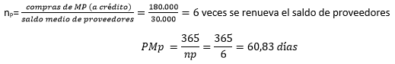
Los proveedores nos aplazan el pago durante 60,83 días (nos está financiado esos días).

PMMf = PMMe - PMp = 115,59 - 60,83 = 54,76 días

Por tanto, el ciclo de explotación de la empresa es 115,59 días, de los cuáles la empresa solo tiene que financiar 54,76 días, ya que los proveedores financian a la empresa 60,83 días.

c) Explique cuál es la diferencia entre el Período Medio de Maduración económico y el financiero.

El Período Medio de Maduración económico es el tiempo que dura el ciclo de explotación, desde que se invierte un euro en la compra de materias primas hasta que se cobra a los clientes.

El Período Medio de Maduración financiero es el tiempo que transcurre entre el pago a los proveedores por las materias primas y el cobro por su venta a los clientes. Es decir, el número de días del ciclo de explotación que la empresa ha de financiar.

